TỔ KHOA HỌC TỰ NHIÊN

BÀI VIẾT VỀ SINH HOẠT CHUYÊN MÔN THÁNG 9
Nội dung: Dự giờ môn Giáo dục thể chất 6 – Kĩ thuật chạy lao, xuất phát
Thực hiện kế hoạch chuyên môn tháng 9, tổ KHTN đã dự giờ tiết dạy GDTC 6 với nội dung: “Kĩ thuật xuất phát, chạy lao…” do thầy giáo Nguyễn Thế Trọng thực hiện. Buổi dự giờ diễn ra trong không khí nghiêm túc, đúng quy định, có sự tham gia đầy đủ của các thầy cô trong tổ. Tới dự trong tiết học này có cô giáo Lê Thị Thanh Mát- Phó Hiệu trưởng nhà trường.
1. Tinh thần dự giờ của giáo viên:
Trong buổi dự giờ tiết Giáo dục thể chất lớp 6, các thầy cô giáo trong tổ chuyên môn đã thể hiện tinh thần trách nhiệm, thái độ nghiêm túc và ý thức học hỏi cao. Giáo viên tham gia dự giờ đúng giờ, ổn định chỗ ngồi, quan sát khách quan toàn bộ hoạt động dạy – học. Trong quá trình dự giờ, thầy cô chú trọng ghi chép diễn biến tiết học, từ khâu khởi động, giảng giải kỹ thuật đến thực hành vận động của học sinh. Đặc biệt, nhiều giáo viên còn tập trung phân tích sự tương tác giữa giáo viên dạy và học sinh, cách tổ chức lớp học, việc đảm bảo an toàn cũng như tinh thần tích cực, chủ động của học sinh trong luyện tập.
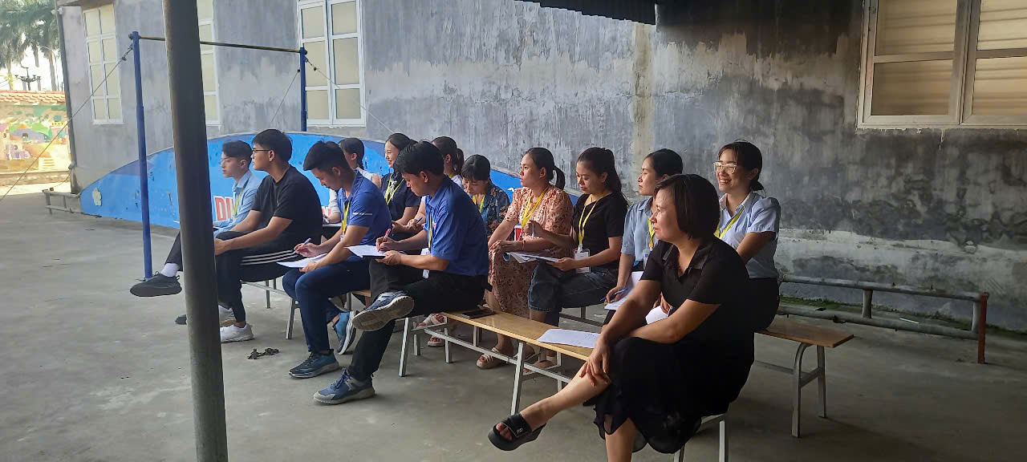
2. Hoạt động của học sinh trong tiết học:
Học sinh thực hiện khởi động đầy đủ, nghiêm túc theo hướng dẫn, tạo tiền đề tốt cho phần thực hành. Khi giáo viên thị phạm, học sinh quan sát chăm chú, tập trung, sau đó mạnh dạn luyện tập theo tổ, nhóm. Các em hăng hái, sôi nổi, tích cực tham gia; nhiều học sinh nhanh chóng nắm bắt được động tác cơ bản, thực hiện đúng kĩ thuật xuất phát chạy lao. Một số em còn lúng túng ở giai đoạn đầu, nhưng nhờ được giáo viên uốn nắn kịp thời và bạn bè hỗ trợ, các em đã dần khắc phục, có tiến bộ rõ rệt.Tinh thần tập luyện của học sinh vui vẻ, đoàn kết, khuyến khích lẫn nhau, tạo nên không khí học tập sôi động trên sân tập.
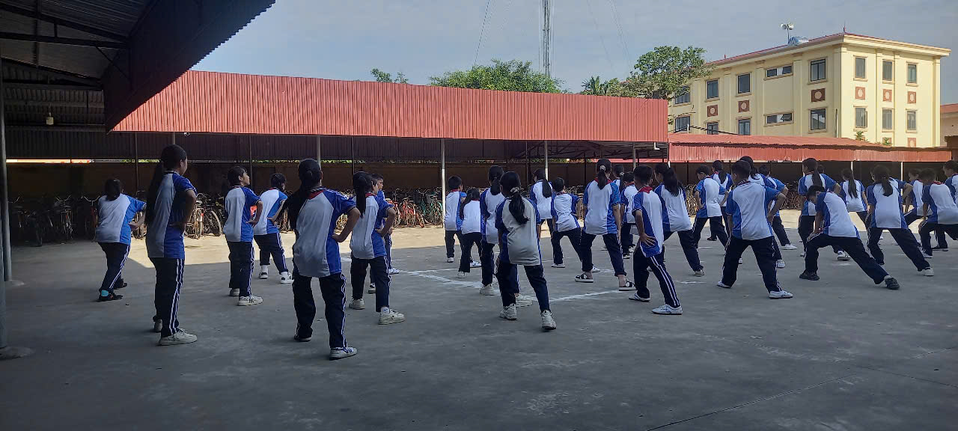
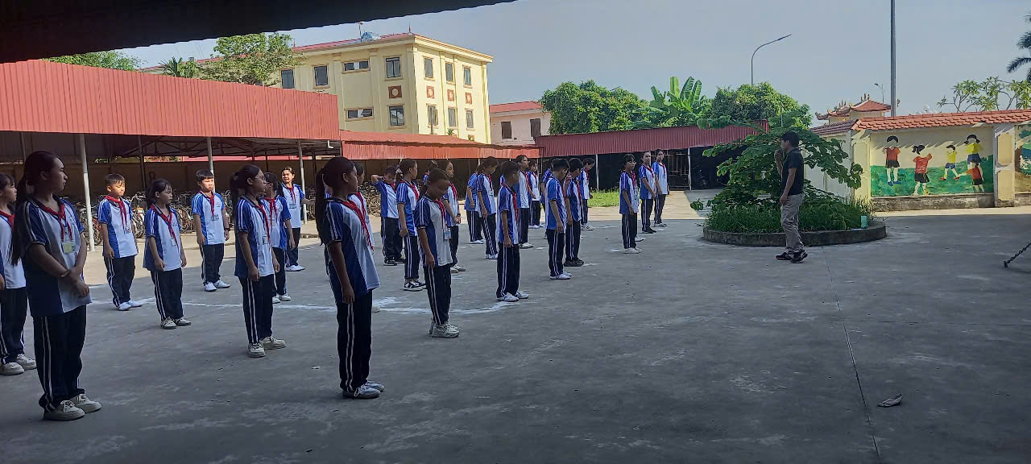
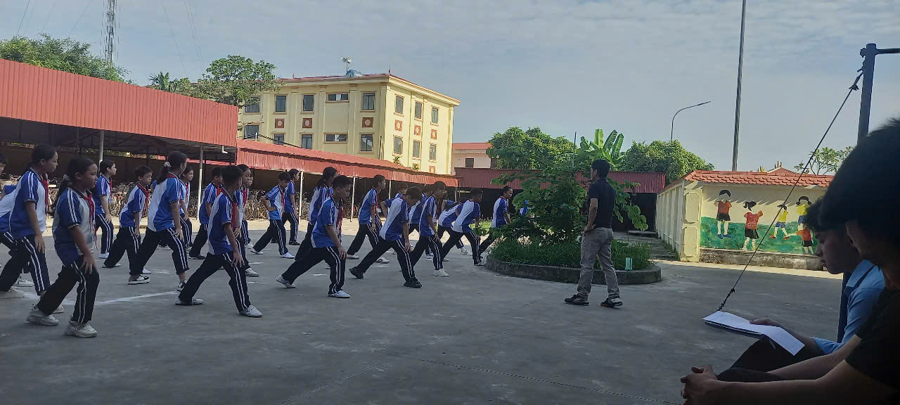
3. Rút kinh nghiệm
Tiết học được tổ chức nghiêm túc, khoa học, phát huy được tính tích cực, chủ động của học sinh. Giáo viên giảng dạy có trách nhiệm, linh hoạt trong phương pháp, kết hợp tốt giữa giảng giải, thị phạm và luyện tập. Học sinh hào hứng, năng động, hình thành được thói quen rèn luyện sức khỏe, bước đầu biết vận dụng kĩ thuật chạy lao – xuất phát vào thực hành.
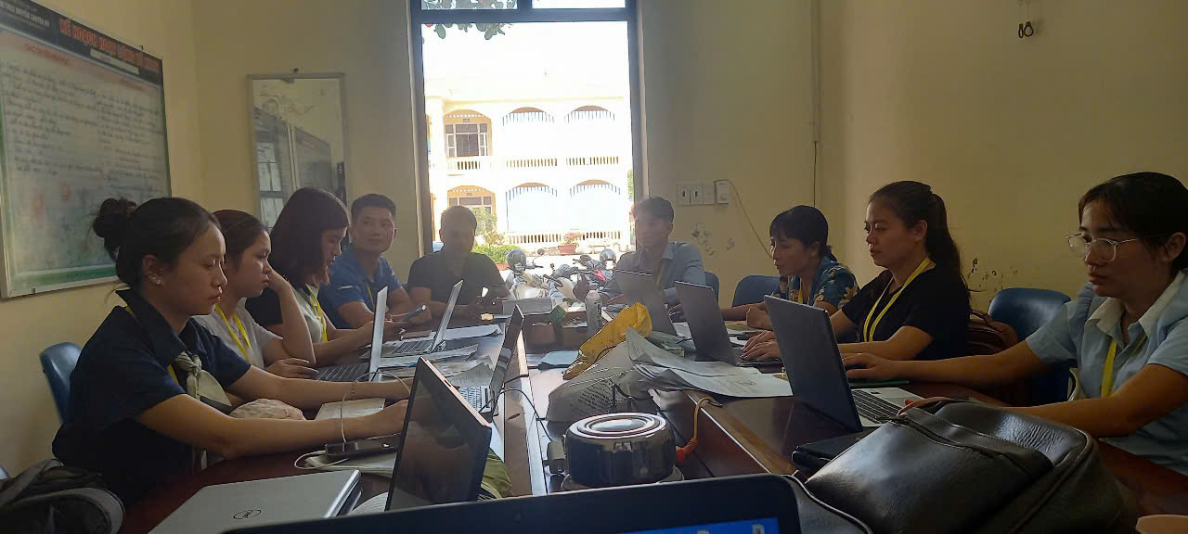
- Tiết dạy được tổ chức khoa học, sinh động và hấp dẫn. Giáo viên đã có sự chuẩn bị chu đáo về nội dung, dụng cụ và phương pháp giảng dạy, đảm bảo sự an toàn cũng như hứng thú cho học sinh. Các em tham gia tích cực, mạnh dạn luyện tập, thể hiện tinh thần đoàn kết và tính kỷ luật cao.
Bên cạnh những ưu điểm nổi bật, tiết học cũng gợi mở một số điểm cần lưu ý thêm: giáo viên nên tăng cường bao quát lớp học, chú ý hơn tới những em có thể lực hạn chế; cần đa dạng hơn các hình thức khởi động và trò chơi vận động để tạo thêm sự hứng khởi cho học sinh.
Nhìn chung, đây là một tiết dạy thành công, mang lại hiệu quả thiết thực. Qua dự giờ và sinh hoạt chuyên môn, các giáo viên trong tổ đã học hỏi được nhiều kinh nghiệm quý trong việc tổ chức dạy học môn Giáo dục thể chất. Hoạt động dự giờ không chỉ giúp nâng cao năng lực sư phạm của giáo viên mà còn góp phần nâng cao chất lượng học tập, rèn luyện của học sinh trong nhà trường.

Bùi Hường

